2 ритмика от 05.05.
Ссылка на видеоурок: 2 ритмика 6 неделя - YouTube
№144 – поём с дирижированием (смотрите видеоурок). Запишите хорошо проученный номер на видео и пришлите мне.
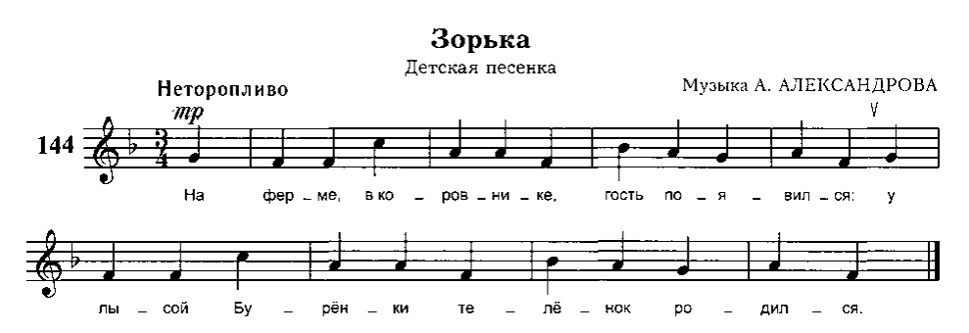

Как мы работаем с номером:
1. Разбираем ритм, проговариваем нотки в нужном ритме с дирижированием.
2. Настраиваемся в тональности (поём гамму, T5/3, делаем опевание устойчивых ступеней).
3. Поём этот номер с дирижированием несколько раз.
4. Записываем на видео, присылаем мне.

Задания по ритмике принимаются по вторник включительно!!!
Выполненное задание пришлите мне по адресу vcherashnyaya-distant2020@yandex.ru. В письме не забудьте указать имя и фамилию.

